

**BÁO CÁO**

**HỌC PHẦN**

**QUẢN TRỊ MẠNG**

**Đề Tài**

**Xây dựng giải pháp Free Mail Server cho doanh nghiệp sử dụng ZimBra**

* **Giáo viên hướng dẫn:** Tạ Minh Thanh
* **Nhóm:** 12
* **Lớp:** CNM14
* **Sinh viên thực hiện:**

Phạm Huy Tùng - 15150153

Hoàng Hùng Lâm - 15150138

MỤC LỤC

MỤC LỤC 2

Mở Đầu 3

Chương I: Giới Thiệu Về Zimbra 4

I) Giới thiệu chung: 4

II) Các tính năng chính của Zimbra 4

VI) Nguyên lý hoạt động của mail Client-Server 5

Chương II: Hướng dẫn cài đặt Mail Server sử dụng Zimbra 8.8.10 7

I) Yêu cầu hệ thống cơ bản: 7

II) Các bước cài đặt Zimbra mail server: 8

Bước 1: Config UbuntuOS phục vụ cho Zimbra Collaboration: 8

1) Đăng nhập root user: 8

2) Chỉnh sửa hostname thành “mail”: 8

3) Nếu như hệ thống đã config bằng DHCP thì cần IP tĩnh (static ip) cho Zimbra: 8

4) Kiểm tra các máy chủ định danh: 9

5) Thêm IP và tên miền cho mailserver: 9

5) Reboot lại hệ thống: 9

6) Kiểm tra lại tên host: 9

Bước 2: Cài đặt DNS Server (dnsmasq) 10

1) Cài đặt dnsmasq: 10

2) Thiết lập dnsmasq tùy vào hệ thống của bạn: 10

3) Restart dnsmasq: 10

4) Kiểm tra trạng thái của DNS: 11

Bước 3: Cài đặt Zimbra 8.8.10 12

2) Sau khi tải về thì tệp tin có dạng: 12

3) Giải nén và cài đặt: 12

Chương III: Kịch Bản Demo 26

I) Mô hình cụ thể: 26

II) Các bước triển khai: 27

1) Giao diện đăng nhập Admin: 28

3) Giao diện đăng nhập Client: 30

3) Giao diện gửi và nhận: 31

Chương IV: Kết Quả Thực Nghiệm 32

# Mở Đầu

Việc quản lý khối lượng lớn các giao dịch và email trên các hệ thống cũ luôn gây ra nhiều khó khăn cho những người sử dụng,gây cho các nhà quản trị rất nhiều khó khăn khi thư hoặc các hộp thư bị mất và người dùng phải quen với việc cuộn chuột lên xuống để tìm kiếm một nội dung cần thiết giữa hàng trăm ngàn bức thư. Việc dung lượng email nhỏ, thiếu tính năng cộng tác, người dùng buộc lòng phải bám chặt vào Outlook để gửi và nhận mail, trong khi các thiết bị smart phone, tablet trở nên phổ biến cũng là một trong những lý do khiến các hệ thống email cũ không còn đủ để đáp ứng. Để giải quyết vấn đề đó, chúng tôi cung cấp một bộ giải pháp toàn diện về email hướng đến các khách hàng là doanh nghiệp có nhu cầu sử dụng email với cường độ và chất lượng cao trên nền tảng của Zimbra.

Hiện nay zimbra đã bán được 60 triệu mailbox trên toàn thế giới và được đánh giá là một trong những hệ thống email mạnh mẽ và đáng tin cậy nhất dành cho doanh nghiệp.

Zimbra mail server là một hệ thống cài đặt trên máy chủ phục vụ mail, có thể chạy trên tất cả các loại nền tảng khác nhau (windows, linux, mac), nhưng đặc biêt mạnh mẽ trong việc sử dụng các công cụ mã nguồn mở làm nền tảng (linux, java, mysql…). Zimbra cũng là một sản phẩm mã mở, thừa hưởng rất nhiều những tính năng tinh túy của cộng đồng phát triển thế giới. Theo đó, hệ thống mail server sử dụng Zimbra có khả năng mở rộng rất cao, rất mềm dẻo, phục vụ không giới hạn cho mọi mục đích người dùng.

Đối với nhà quản trị zimbra có độ tin cậy cao. Việc di chuyển, sao lưu và khôi phục mailbox của cá nhân hay nhóm được thực hiện trực tuyến với tốc độ nhanh hơn.

Hiệu quả về chi phí, lấy open source làm nền tảng, zimbra giúp tiết kiệm chi phí chưa từng thấy so với các giải pháp khác, hiệu quả đặc biệt thể hiện khi đối với các giải pháp tầm trung và tầm lớn.

# Chương I: Giới Thiệu Về Zimbra

## I) Giới thiệu chung:

* **Zimbra Collaboration Suite (ZCS)**: là một bộ phần mềm cộng tác, bao gồm một máy chủ email và máy khách web.
* Phần mềm này bao gồm cả các thành phần máy khách và máy chủ, cũng như một máy trạm để bàn.
* Có hai phiên bản Zimbra: phiên bản nguồn mở và phiên bản nguồn đóng (hỗ trợ thương mại).

## II) Các tính năng chính của Zimbra

* **Thư điện tử (Email)**: một hệ thống thư điện tử hoàn chỉnh gồm Mail server (SMTP, POP3, IMAP, antivirus, antispam, openLDAP, backup,…, có đầy đủ các tính năng như auto-reply, auto-forward, mail filter,…) và Mail client (Zimbra desktop và Zimbra Web Client)
* **Zimbra Desktop** là ứng dụng email máy tính để bàn miễn phí đầy đủ tính năng, cài được trên Windows, Mac, Linux
* **Zimbra Web Client** là một bộ cộng tác đầy đủ tính năng hỗ trợ email, lịch nhóm và chia sẻ tài liệu bằng giao diện web Ajax cho phép các mẹo công cụ, các mục kéo thả và các menu chuột phải trong giao diện người dùng. Cũng bao gồm các khả năng tìm kiếm nâng cao, các mối quan hệ ngày tháng và tạo tài liệu trực tuyến. Nó được viết bằng bộ công cụ Ajax của Zimbra
* **Lịch (calendar)**: lịch cá nhân và lịch nhóm, tự động gửi mail mời họp,…
* **Sổ địa chỉ (Contacts)**: sổ cá nhân và sổ nhóm.
* **Danh mục công việc (Task)**: của cá nhân và nhóm.
* **Tài liệu (Documents)**: tài liệu dưới dạng wiki của cá nhân hoặc soạn tập thể
* **Cặp hồ sơ (Briefcase)**: lưu file dùng riêng hoặc chung.
* **Chat**: chat nội bộ trong mạng LAN hoặc trên Internet.
* Zimbra cũng hỗ trợ làm việc với các điện thoại di động iPhone, Blackberry,…
* Zimbra có một kho các **Zimlet** (tương tự như các extensions của Firefox) mà các quản trị mạng có thể chọn cài để bổ xung tính năng. Zimlet cũng có thể tự viết để kết nối hệ thống Zimbra với các hệ thống thông tin khác hoặc mở rộng tính năng. Đây có lẽ là một trong những điểm mạnh nhất của Zimbra

**III) Lợi ích khi sử dụng Zimbra**

**1) Nhà quản trị:**

* Quản trị hệ thống qua giao diện web khá đầy đủ và chi tiết với nhiều tiện ích. Ví dụ có thể tạo hàng trăm account trong vài phút.
* Đáng tin cậy hơn. Thực hiện di chuyển, sao lưu và phục hồi hộp thư cá nhân hoặc nhóm nhanh hơn
* Hiệu quả chi phí. Quản lý và xếp nhóm lưu trữ theo hệ thống cấp bậc truyền thống
* Dễ bảo trì
* Dễ mở rộng. Khả năng tích hợp web services với các ứng dụng doanh nghiệp sẵn có
* Tất cả trong một. Tích hợp trình duyệt chống virus và thư rác

**2) Người sử dụng:**

* Chức năng cung cấp phù hợp. Web client trên nền Ajax với công cụ tìm kiếm, lịch biểu chia sẻ và thư điện tử được tích hợp với danh sách đối tác và lịch biểu.
* Tính linh hoạt, mềm dẻo. Sử dụng Web client, Microsoft Outlook hoặc Apple đối với thư điện tử, đối tác liên lạc và lịch biểu.
* Duy trì trạng thái kết nối. Hỗ trợ các thiết bị di động thông minh: Blackberry, ….
* Lựa chọn tự do. Hỗ trợ các thiết bị Windows, Apple và Linux.
* Tiết kiệm thời gian. Zimlet đơn giản hóa các tác vụ.

## VI) Nguyên lý hoạt động của mail Client-Server

* **Zimbra Core** Các thư viện, tiện ích, công cụ giám sát và các tệp cấu hình cơ bản. zmconfigd được chứa trong zimbra-core và được tự động kích hoạt để chạy trên tất cả các hệ thống.
* **Zimbra MTA (Mail Transfer Agent)** nhận thư qua **SMTP** và định tuyến từng thư bằng cách sử dụng Giao thức truyền thư cục bộ (**LMTP**) đến máy chủ hộp thư Zimbra thích hợp. Zimbra MTA cũng bao gồm các thành phần chống virus và chống thư rác.
* **Zimbra LDAP (Lightweight Directory Access Protocol)** cung cấp kho lưu trữ tập trung để biết thông tin về người dùng và thiết bị được phép sử dụng mạng của bạn
* **Zimbra Proxy** là một dịch vụ Reverse proxy hiệu năng cao để chuyển các yêu cầu client IMAP [S] / POP [S] / HTTP [S] tới các dịch vụ ZCS bên trong khác. Gói này thường được cài đặt trên máy chủ MTA hoặc trên máy chủ riêng của mình (các) máy chủ độc lập. Khi gói zimbra-proxy được cài đặt, tính năng proxy được bật theo mặc định. Việc cài đặt Proxy Zimbra là rất cần thiết và được yêu cầu nếu sử dụng một máy chủ ứng dụng web riêng biệt.

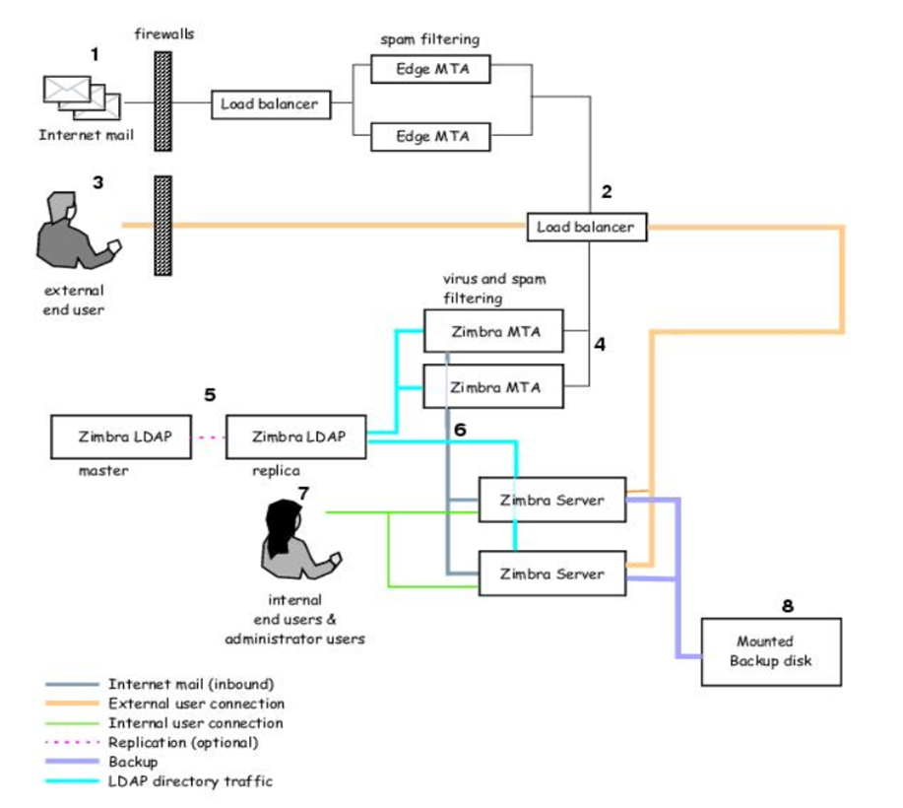

1. Thư đến từ Internet đi qua tường lửa và cân bằng tải tới **Edge MTA** để lọc spam.
2. Các thư được lọc sau đó đi qua một cân bằng tải thứ hai
3. Một người dùng bên ngoài kết nối với máy chủ nhắn tin cũng đi qua tường lửa đến bộ cân bằng tải thứ hai.
4. Thư Internet gửi đến bất kỳ máy chủ **MTA Zimbra Collaboration** nào và đi qua bộ lọc spam và vi-rút.
5. Máy chủ **Zimbra Collaboration MTA** được chỉ địnhđịnh tìm kiếm thông tin thư mục của người nhận từ máy chủ sao chép **Zimbra Collaboration LDAP**.
6. Sau khi có được thông tin của người dùng từ máy chủ **LDPA Zimbra Collaboration**, máy chủ **MTA** sẽ gửi thư đến máy chủ **Zimbra Collaboration** thích hợp.
7. Các kết nối end-user nội bộ được thực hiện trực tiếp đến bất kỳ máy chủ **Zimbra Collaboration** nào, sau đó lấy thông tin thư mục của người dùng từ **Zimbra Collaboration LDAP** và chuyển hướng người dùng, nếu cần.
8. Các bản sao lưu từ các máy chủ **Zimbra Collaboration** có thể được xử lý thành một đĩa được gắn kết.

# Chương II: Hướng dẫn cài đặt Mail Server sử dụng Zimbra 8.8.10

# I) Yêu cầu hệ thống cơ bản:

- Hệ điều hành: Ubuntu 16.04 LTS 64bit

- Phiên bản Zimbra: 8.8.10_GA_3039.UBUNTU16_64.20180928094617

- RAM: 4Gb

- **Server**: 192.168.147.129

Username: [admin@cnm14.io](mailto:admin@cnm14.io)

Pass: 123456

- **Client**:

Username: [tung@cnm14.io](mailto:tung@cnm14.io)

[lam@cnm14.io](mailto:lam@cnm14.io)

Pass: 123456

# II) Các bước cài đặt Zimbra mail server:

$sudo apt-get update

$sudo apt-get upgrade

$sudo apt-get dist-upgrade

## Bước 1: Config UbuntuOS phục vụ cho Zimbra Collaboration:

### 1) Đăng nhập root user:

oper@zimbra:~$ sudo su

[sudo] password for oper:

root@ zimbra:/home/oper#

### 2) Chỉnh sửa hostname thành “mail”:

root@ zimbra:~# nano /etc/hostname

*Sửa thành:*

zimbra

*Xong rồi reboot:*

root@ zimbra:~# reboot

### 3) Nếu như hệ thống đã config bằng DHCP thì cần IP tĩnh (static ip) cho Zimbra:

root@ zimbra:~# nano /etc/network/interfaces

*• Thay đổi 1 số dòng sau để thiết lập IP tĩnh:*

allow-hotplug eth0

iface eth0 inet static

address 192.X.X.X

netmask 255.255.255.0

gateway 192.X.X.X

dns-nameservers 127.0.0.1

dns-nameservers 8.8.8.8

***Thay đổi giá trị 192.X.X.X tùy theo máy của bạn.***

### 4) Kiểm tra các máy chủ định danh:

root@ zimbra:~# nano /etc/resolv.conf

*• Kiểm tra và thêm các giá trị như sau:*

# Dynamic resolv.conf(5) file for glibc resolver(3) generated by #resolvconf(8)

# DO NOT EDIT THIS FILE BY HAND -- YOUR CHANGES WILL BE #OVERWRITTEN

nameserver 127.0.0.1

nameserver 8.8.8.8

### 5) Thêm IP và tên miền cho mailserver:

root@ zimbra: /home/oper# nano /etc/hosts

*• Thêm như sau:*

127.0.0.1 localhost

192.X.X.X zimbra.cnm14.io zimbra

# The following lines are desirable for IPv6 capable hosts

::1 localhost ip6-localhost ip6-loopback

ff02::1 ip6-allnodes

ff02::2 ip6-allrouters

***Thay đổi giá trị 192.X.X.X tùy theo máy của bạn.***

### 5) Reboot lại hệ thống:

root@zimbra:~# reboot

### 6) Kiểm tra lại tên host:

root@zimbra:~# hostname

zimbra

root@zimbra:~# hostname –f

zimbra.cnm14.io

## Bước 2: Cài đặt DNS Server (dnsmasq)

Để cài cặt Zimbra mail server với quy mô nhỏ thì chúng ta nên sử dnsmasq bên trong Zimbra Collaboration Server.

### 1) Cài đặt dnsmasq:

apt-get install dnsmasq

Reading package lists... Done

Building dependency tree

Reading state information... Done

The following NEW packages will be installed:

dnsmasq

0 upgraded, 1 newly installed, 0 to remove and 4 not upgraded.

Need to get 15.9 kB of archives.

After this operation, 71.7 kB of additional disk space will be used.

**Do you want to continue? [Y/n] y**

### 2) Thiết lập dnsmasq tùy vào hệ thống của bạn:

root@zimbra:~# nano /etc/dnsmasq.conf

*• Thêm vào những dòng sau:*

server=8.8.8.8

listen-address=127.0.0.1

domain=cnm14.io

mx-host= cnm14.io,zimbra.cnm14.io,0

address=/cnm14.zimbra.io/192.X.X.X

***Thay đổi giá trị 192.X.X.X tùy theo máy của bạn.***

### 3) Restart dnsmasq:

root@zimbra:/home/oper# service dnsmasq restart

### 4) Kiểm tra trạng thái của DNS:

*• Kiểm tra trạng thái MX:*

root@zimbra:~# dig mx cnm14.io

<<>> DiG 9.10.3-P4-Ubuntu <<>> mx cnm14.io

;; global options: +cmd

;; Got answer:

;; ->>HEADER<<- opcode: QUERY, status: NOERROR, id: 11345

;; flags: qr aa rd ra ad; QUERY: 1, ANSWER: 1, AUTHORITY: 0, ADDITIONAL: 2

;; OPT PSEUDOSECTION:

; EDNS: version: 0, flags:; udp: 1280

;; QUESTION SECTION:

;cnm14.io. IN MX

;; ANSWER SECTION:

zimbra.io. 0 IN MX 0 zimbra.cnm14.io.

;; ADDITIONAL SECTION:

zimbra.cnm14.io. 0 IN A 192.X.X.X

;; Query time: 0 msec

;; SERVER: 127.0.0.1#53(127.0.0.1)

;; WHEN: Thu Sep 11 18:06:43 UTC 2018

;; MSG SIZE rcvd: 87

*• Kiểm tra trạng thái DNS:*

root@zimbra:~# dig zimbra.cnm14.io

; <<>> DiG 9.10.3-P4-Ubuntu <<>> zimbra.cnm14.io

;; global options: +cmd

;; Got answer:

;; ->>HEADER<<- opcode: QUERY, status: NOERROR, id: 56775

;; flags: qr aa rd ra; QUERY: 1, ANSWER: 1, AUTHORITY: 0, ADDITIONAL: 1

;; OPT PSEUDOSECTION:

; EDNS: version: 0, flags:; udp: 1280

;; QUESTION SECTION:

; zimbra.cnm14.io. IN A

;; ANSWER SECTION:

zimbra.cnm14.io. 0 IN A 192.X.X.X

;; Query time: 0 msec

;; SERVER: 127.0.0.1#53(127.0.0.1)

;; WHEN: Thu Sep 11 18:09:32 UTC 2018

;; MSG SIZE rcvd: 62

## Bước 3: Cài đặt Zimbra 8.8.10

1) Để có thể tải phiên bản mới nhất của zimbra hiện tại là 8.8.10_GA bạn vào trang chủ của zimbra đăng ký tài khoản để có thể sử dụng bản không thu phí:

<https://www.zimbra.com/downloads/zimbra-collaboration/>

### 2) Sau khi tải về thì tệp tin có dạng:

zcs-8.8.10_GA_3039.UBUNTU16_64.20180928094617.tgz

### 3) Giải nén và cài đặt:

root@zimbra:/home/oper# tar xzvf zcs-8.8.10_GA_3039.UBUNTU16_64.20180928094617.tgz

*• Di chuyển đến thư mục vừa giải nén:*

root@zimbra8:/home/oper# cd zcs-8.8.10_GA_3039.UBUNTU16_64.20180928094617

*• Cài đặt:*

root@zimbra:~/ zcs-8.8.10_GA_3039.UBUNTU16_64.20180928094617# ./install.sh

• *Tiến trình cài đặt bắt đầu, chú ý những giá trị Yes/No:*

WARNING: ZCS is currently only supported on Ubuntu Server 12.04 and 14.04 LTS. You are attempting to install on Ubuntu 16.04.1 LTS which may not work. Support will not be provided if you choose to continue.

**Do you wish to continue? [N] y**

Operations logged to /tmp/install.log.4P2y60cn

Checking for existing installation...

zimbra-ldap...NOT FOUND

zimbra-logger...NOT FOUND

zimbra-mta...NOT FOUND

zimbra-dnscache...NOT FOUND

zimbra-snmp...NOT FOUND

zimbra-store...NOT FOUND

zimbra-apache...NOT FOUND

zimbra-spell...NOT FOUND

zimbra-convertd...NOT FOUND

zimbra-memcached...NOT FOUND

zimbra-proxy...NOT FOUND

zimbra-archiving...NOT FOUND

zimbra-core...NOT FOUND

----------------------------------------------------------------------

PLEASE READ THIS AGREEMENT CAREFULLY BEFORE USING THE SOFTWARE.

SYNACOR, INC. ("SYNACOR") WILL ONLY LICENSE THIS SOFTWARE TO YOU IF YOU FIRST ACCEPT THE TERMS OF THIS AGREEMENT. BY DOWNLOADING OR INSTALLING THE SOFTWARE, OR USING THE PRODUCT, YOU ARE CONSENTING TO BE BOUND BY THIS AGREEMENT. IF YOU DO NOT AGREE TO ALL OF THE TERMS OF THIS AGREEMENT, THEN DO NOT DOWNLOAD, INSTALL OR USE THE PRODUCT.

License Terms for this Zimbra Collaboration Suite Software:

https://www.zimbra.com/license/zimbra-public-eula-2-6.html

----------------------------------------------------------------------

Do you agree with the terms of the software license agreement? [N] y

7/22Checking for installable packages

Found zimbra-core

Found zimbra-ldap

Found zimbra-logger

Found zimbra-mta

Found zimbra-dnscache

Found zimbra-snmp

Found zimbra-store

Found zimbra-apache

Found zimbra-spell

Found zimbra-memcached

Found zimbra-proxy

**Use Zimbra's package repository [Y] y**

Configuring package repository

Select the packages to install

**Install zimbra-ldap [Y] y**

**Install zimbra-logger [Y] y**

**Install zimbra-mta [Y] y**

**Install zimbra-dnscache [Y] n**

**Install zimbra-snmp [Y] y**

**Install zimbra-store [Y] y**

**Install zimbra-apache [Y] y**

**Install zimbra-spell [Y] y**

**Install zimbra-memcached [Y] y**

**Install zimbra-proxy [Y] y**

Checking required space for zimbra-core

Checking space for zimbra-store

Checking required packages for zimbra-store

zimbra-store package check complete.

Installing:

zimbra-core

zimbra-ldap

zimbra-logger

zimbra-mta

zimbra-snmp

zimbra-store

zimbra-apache

8/22zimbra-spell

zimbra-memcached

zimbra-proxy

**The system will be modified. Continue? [N] y**

Removing /opt/zimbra

Removing zimbra crontab entry...done.

Cleaning up zimbra init scripts...done.

Cleaning up /etc/security/limits.conf...done.

Finished removing Zimbra Collaboration Server.

Installing packages

Local packages zimbra-core zimbra-ldap zimbra-logger zimbra-mta zimbra-snmp zimbrastore zimbra-apache zimbra-spell zimbra-proxy selected for installation

Monitor /tmp/install.log.4P2y60cn for package installation progress

Remote package installation started

Installing zimbra-core-components zimbra-ldap-components zimbra-mta-components zimbrasnmp-components zimbra-store-components zimbra-apache-components zimbra-spellcomponents zimbra-memcached zimbra-proxy-components....

Local package installation started

Installing zimbra-core zimbra-ldap zimbra-logger zimbra-mta zimbra-snmp zimbra-store

zimbra-apache zimbra-spell zimbra-proxy...

done

Unescaped left brace in regex is deprecated, passed through in regex; marked by <-- HERE in

m/\${ <-- HERE zimbra_home}/ at /opt/zimbra/libexec/zmupgrade.pm line 1514, <DATA>

line 755.

Unescaped left brace in regex is deprecated, passed through in regex; marked by <-- HERE in

m/\${ <-- HERE zimbra_home}/ at /opt/zimbra/libexec/zmupgrade.pm line 1557, <DATA>

line 755.

Unescaped left brace in regex is deprecated, passed through in regex; marked by <-- HERE in

m/\${ <-- HERE zimbra_home}/ at /opt/zimbra/libexec/zmupgrade.pm line 1686, <DATA>

line 755.

Unescaped left brace in regex is deprecated, passed through in regex; marked by <-- HERE in

m/\${ <-- HERE zimbra_home}/ at /opt/zimbra/libexec/zmupgrade.pm line 1727, <DATA>

line 755.

Unescaped left brace in regex is deprecated, passed through in regex; marked by <-- HERE in

m/\${ <-- HERE zimbra_home}/ at /opt/zimbra/libexec/zmupgrade.pm line 1736, <DATA>

line 755.

Unescaped left brace in regex is deprecated, passed through in regex; marked by <-- HERE in

m/\${ <-- HERE zimbra_home}/ at /opt/zimbra/libexec/zmupgrade.pm line 1745, <DATA>

line 755.

Unescaped left brace in regex is deprecated, passed through in regex; marked by <-- HERE in

m/\${ <-- HERE zimbra_home}/ at /opt/zimbra/libexec/zmupgrade.pm line 1754, <DATA>

line 755.

9/22Unescaped left brace in regex is deprecated, passed through in regex; marked by <-- HERE in

m/\${ <-- HERE zimbra_home}/ at /opt/zimbra/libexec/zmupgrade.pm line 1763, <DATA>

line 755.

Operations logged to /tmp/zmsetup.20160804-170455.log

Installing LDAP configuration database...done.

Setting defaults...

DNS ERROR resolving MX for mail.zimbra-demo.com

It is suggested that the domain name have an MX record configured in DNS

**Re-Enter domain name? [Yes] yes**

**Create domain: [zimbra.cnm14.io] cnm14.io**

MX: mail.zimbra-demo.com (192.X.X.X) //Tùy theo máy

Interface: 192.X.X.X //Tùy theo máy

Interface: 127.0.0.1

Interface: ::1

done.

Checking for port conflicts

Main menu

1) Common Configuration:

2) zimbra-ldap: Enabled

3) zimbra-logger: Enabled

4) zimbra-mta: Enabled

5) zimbra-snmp: Enabled

6) zimbra-store: Enabled

+Create Admin User: yes

+Admin user to create: admin@cnm14.io

******* +Admin Password UNSET

+Anti-virus quarantine user: virus-quarantine.h4n6gggw@cnm14.io

+Enable automated spam training: yes

+Spam training user: spam.wv02wfpi@cnm14.io

+Non-spam(Ham) training user: ham.c4zyg7r9m@cnm14.io

+SMTP host: zimbra.cnm14.io

+Web server HTTP port: 8080

+Web server HTTPS port: 8443

+Web server mode: https

+IMAP server port: 7143

+IMAP server SSL port: 7993

+POP server port: 7110

+POP server SSL port: 7995

+Use spell check server: yes

+Spell server URL: http://zimbra.cnm14.io:7780/aspell.php

+Enable version update checks: TRUE

+Enable version update notifications: TRUE

+Version update notification email: admin@cnm14.io

+Version update source email: admin@cnm14.io

10/22+Install mailstore (service webapp): yes

+Install UI (zimbra,zimbraAdmin webapps): yes

7) zimbra-spell: Enabled

8) zimbra-proxy: Enabled

9) Default Class of Service Configuration:

s) Save config to file

x) Expand menu

q) Quit

**Address unconfigured (**) items (? - help) 6** //Để thiết lập password

-----------------------------------------------------------------------------------

Store configuration

1) Status: Enabled

2) Create Admin User: yes

3) Admin user to create: admin@cnm14.io

** 4) Admin Password UNSET

5) Anti-virus quarantine user: virus-quarantine.h4n6gggw@cnm14.io

6) Enable automated spam training: yes

7) Spam training user: spam.wv02wfpi@cnm14.io

8) Non-spam(Ham) training user: ham.c4zyg7r9m@cnm14.io

9) SMTP host: zimbra.cnm14.io

10) Web server HTTP port: 8080

11) Web server HTTPS port: 8443

12) Web server mode: https

13) IMAP server port: 7143

14) IMAP server SSL port: 7993

15) POP server port: 7110

16) POP server SSL port: 7995

17) Use spell check server: yes

18) Spell server URL: http://zimbra.cnm14.io:7780/aspell.php

19) Enable version update checks: TRUE

20) Enable version update notifications: TRUE

21) Version update notification email: admin@cnm14.io

22) Version update source email: admin@cnm14.io

23) Install mailstore (service webapp): yes

24) Install UI (zimbra,zimbraAdmin webapps): yes

**Select, or 'r' for previous menu [r] 4** //Đặt password

-------------------------------------------------------------------------------------

**Password for admin@cnm14.io (min 6 characters): [gbjep4Py1] 123456**

Store configuration

1) Status: Enabled

2) Create Admin User: yes

3) Admin user to create: admin@cnm14.io

4) Admin Password set

5) Anti-virus quarantine user: virus-quarantine.h4n6gggw@cnm14.io

6) Enable automated spam training: yes

7) Spam training user: spam.wv02wfpi@cnm14.io

8) Non-spam(Ham) training user: ham.c4zyg7r9m@cnm14.io

9) SMTP host: zimbra.cnm14.io

10) Web server HTTP port: 8080

11) Web server HTTPS port: 8443

12) Web server mode: https

13) IMAP server port: 7143

14) IMAP server SSL port: 7993

15) POP server port: 7110

16) POP server SSL port: 7995

17) Use spell check server: yes

18) Spell server URL: http://zimbra.cnm14.io:7780/aspell.php

19) Enable version update checks: TRUE

20) Enable version update notifications: TRUE

21) Version update notification email: admin@ cnm14.io

22) Version update source email: admin@ cnm14.io

23) Install mailstore (service webapp): yes

24) Install UI (zimbra,zimbraAdmin webapps): yes

**Select, or 'r' for previous menu [r] r** //Trở lại menu

--------------------------------------------------------------------------

Main menu

1) Common Configuration:

2) zimbra-ldap: Enabled

3) zimbra-logger: Enabled

4) zimbra-mta: Enabled

5) zimbra-snmp: Enabled

6) zimbra-store: Enabled

7) zimbra-spell: Enabled

8) zimbra-proxy: Enabled

9) Default Class of Service Configuration:

s) Save config to file

x) Expand menu

q) Quit

// Ấn a để lưu

**\*\*\* CONFIGURATION COMPLETE - press 'a' to apply**

**Select from menu, or press 'a' to apply config (? - help) a**

**Save configuration data to a file? [Yes] yes**

Save config in file: [/opt/zimbra/config.31029] Saving config in

/opt/zimbra/config.31029...done.

**The system will be modified - continue? [No] yes**

Operations logged to /tmp/zmsetup.20160804-170455.log

Setting local config values...done.

Initializing core config...Setting up CA...done.

Deploying CA to /opt/zimbra/conf/ca ...done.

Creating SSL zimbra-store certificate...done.

Creating new zimbra-ldap SSL certificate...done.

Creating new zimbra-mta SSL certificate...done.

Creating new zimbra-proxy SSL certificate...done.

Installing mailboxd SSL certificates...done.

Installing MTA SSL certificates...done.

Installing LDAP SSL certificate...done.

Installing Proxy SSL certificate...done.

Initializing ldap...done.

Setting replication password...done.

Setting Postfix password...done.

Setting amavis password...done.

Setting nginx password...done.

Setting BES searcher password...done.

Creating server entry for zimbra.cnm14.io...done.

Setting Zimbra IP Mode...done.

Saving CA in ldap...done.

Saving SSL Certificate in ldap...done.

Setting spell check URL...done.

Setting service ports on mail.zimbra-demo.com...done.

Setting zimbraFeatureTasksEnabled=TRUE...done.

Setting zimbraFeatureBriefcasesEnabled=TRUE...done.

Checking current setting of zimbraReverseProxyAvailableLookupTargets

Querying LDAP for other mailstores

Searching LDAP for reverseProxyLookupTargets...done.

Adding mail.zimbra-demo.com to zimbraReverseProxyAvailableLookupTargets

Setting TimeZone Preference...done.

Initializing mta config...done.

Setting services on mail.zimbra-demo.com...done.

Adding mail.zimbra-demo.com to zimbraMailHostPool in default COS...done.

Creating domain cnm14.io...done.

Setting default domain name...done.

Creating domain cnm14.io...already exists.

Creating admin account admin@cnm14.io...done.

Creating root alias...done.

Creating postmaster alias...done.

14/22Creating user spam.wv02wfpi@cnm14.io...done.

Creating user ham.c4zyg7r9m@cnm14.io...done.

Creating user virus-quarantine.h4n6gggw@cnm14.io...done.

Setting spam training and Anti-virus quarantine accounts...done.

Initializing store sql database...done.

Setting zimbraSmtpHostname for mail. cnm14.io...done.

Configuring SNMP...done.

Setting up syslog.conf...done.

Starting servers...done.

Installing common zimlets...

com_zimbra_mailarchive...done.

com_zimbra_srchhighlighter...done.

com_zimbra_viewmail...done.

com_zimbra_attachmail...done.

com_zimbra_url...done.

com_zimbra_ymemoticons...done.

com_zimbra_cert_manager...done.

com_zimbra_proxy_config...

com_zimbra_url...done.

com_zimbra_ymemoticons...done.

com_zimbra_cert_manager...done.

com_zimbra_proxy_config...done.

com_zimbra_adminversioncheck...done.

com_zimbra_tooltip...done.

com_zimbra_date...done.

com_zimbra_webex...done.

com_zimbra_email...done.

com_zimbra_bulkprovision...done.

com_zimbra_attachcontacts...done.

com_zimbra_phone...done.

com_zimbra_clientuploader...done.

Finished installing common zimlets.

Restarting mailboxd...done.

Creating galsync account for default domain...done.

You have the option of notifying Zimbra of your installation.

This helps us to track the uptake of the Zimbra Collaboration Server.

The only information that will be transmitted is:

The VERSION of zcs installed (8.8.10_GA_3039.UBUNTU16_64)

The ADMIN EMAIL ADDRESS created (admin@cnm14.io)

**Notify Zimbra of your installation? [Yes] Notifying Zimbra of installation via**

http://www.zimbra.com/cgi-bin/notify.cgi?

VER= 8.8.10_GA_3039.UBUNTU16_64 &MAIL=admin@cnm14.io

15/22Notification complete

Setting up zimbra crontab...done.

Moving /tmp/zmsetup.20160804-154559.log to /opt/zimbra/log

**Configuration complete - press return to exit**

*• Đăng nhập quyền admin:*

root@zimbra:/home/huytung# su zimbra

*• Khởi động lại các tác vụ:*

zimbra@zimbra:/home/huytung$ zmcontrol restart

*• Kiểm tra tình trạng các tác vụ:*

zimbra@zimbra:/home/huytung$ zmcontrol status

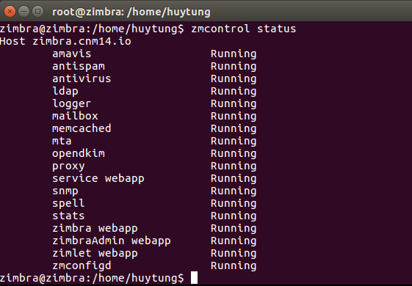

*• Như vậy là đã cài đặt xong, vào browser và truy cập đường link:*

<https://zimbra.cnm14.io/7071>

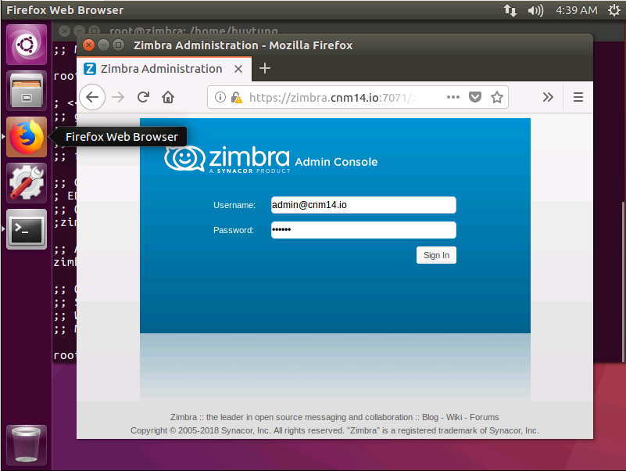

**XONG !!!**

# Chương III: Kịch Bản Demo

## I) Mô hình cụ thể:

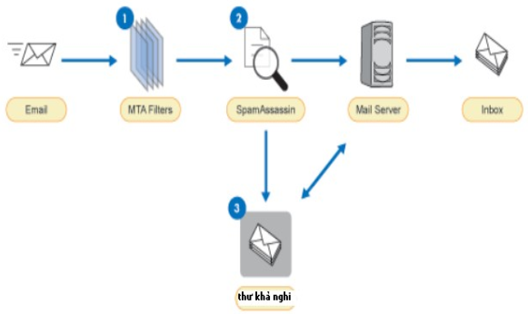

* ***Chú ý****: Để có thể gửi mail cho nhau thì các máy trong 1 mạng phải thông nhau.*
* **Máy Server**:
* Đã cài đặt Ubuntu 16.04, Zimbra và DNS Server
* Địa chỉ IP: 192.168.147.129
* Username: [admin@cnm14.io](mailto:admin@cnm14.io)
* Pass: 123456
* **Máy Client**:
* Địa chỉ IP: 192.168.147.131
* Username: [tung@cnm14.io](mailto:tung@cnm14.io); [lam@cnm14.io](mailto:lam@cnm14.io); [lam2@cnm14.io](mailto:lam2@cnm14.io)
* Pass: 123456
* **Domain Name Local** của mail zimbra là : cnm14.io
* Cấu hinh bộ lọc Spam

## II) Các bước triển khai:

1. Sử dụng hệ điều hành máy chủ Linux : Ubuntu 16.04 LTS.
2. Sử dụng phiên bản Zimbra Collaboration Suite Open Source Edition 8.8.10 dành cho Ubuntu 16.04 64bit.
3. Stop các dịch vụ tường lửa (iptables, ip6tables) và sendmail có sẵn trên hệ thống.
4. Không cho các dịch vụ này khởi động theo cùng hệ thống.
5. Cài đặt DNS Server sử dụng dnsmasq.
6. Chỉnh sửa file /etc/hosts. Khi cài đặt thì Zimbra sẽ tìm file này để cấu hình.
7. Cài đặt Zimbra.
8. Cấu hình Spam Assassin sử dụng Blacklist.
9. Dùng mẫu thử Spam để kiểm tra khả năng chống Spam của Zimbra.

## 1) Giao diện đăng nhập Admin:



2) Giao diện quản trị người dùng:

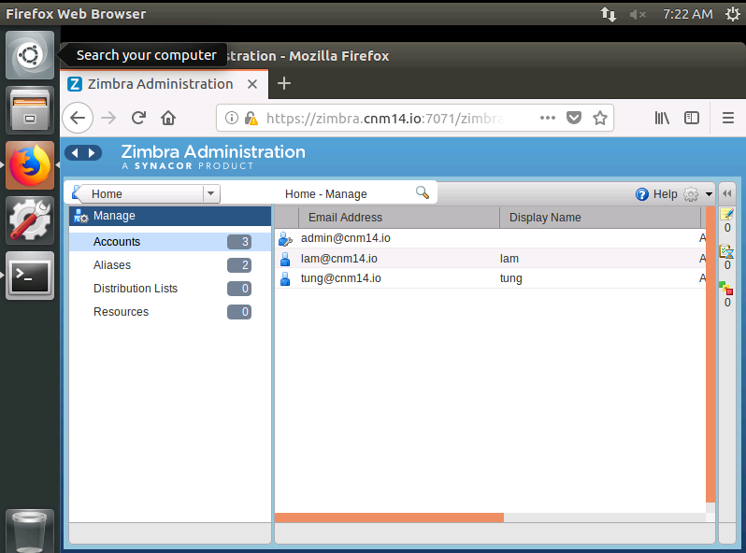

2) Kiểm tra các tài khoản:

zimbra@zimbra:/home/huytung$ zmaccts

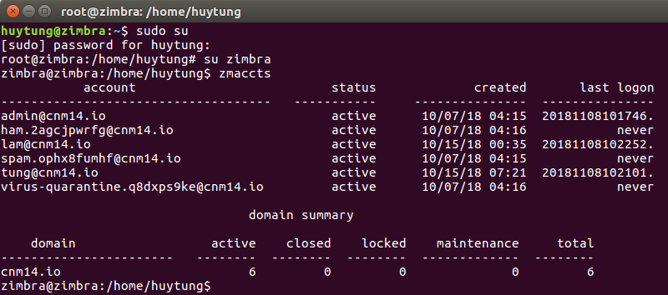

2) Kiểm tra các lần thay đổi mật khẩu của tài khoản:

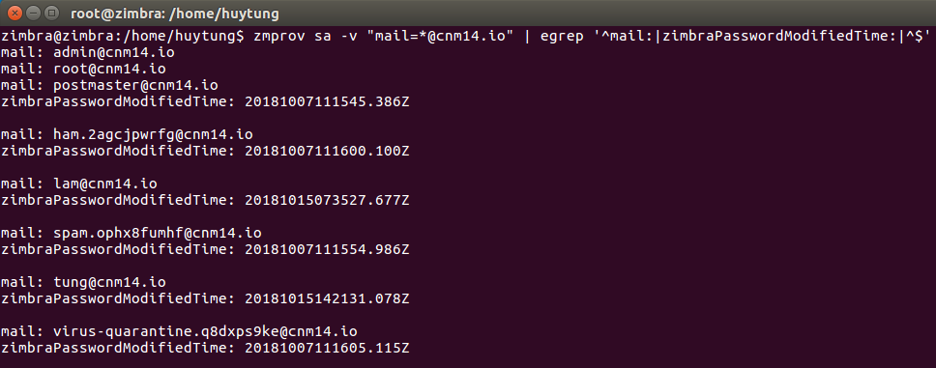

## 3) Giao diện đăng nhập Client:

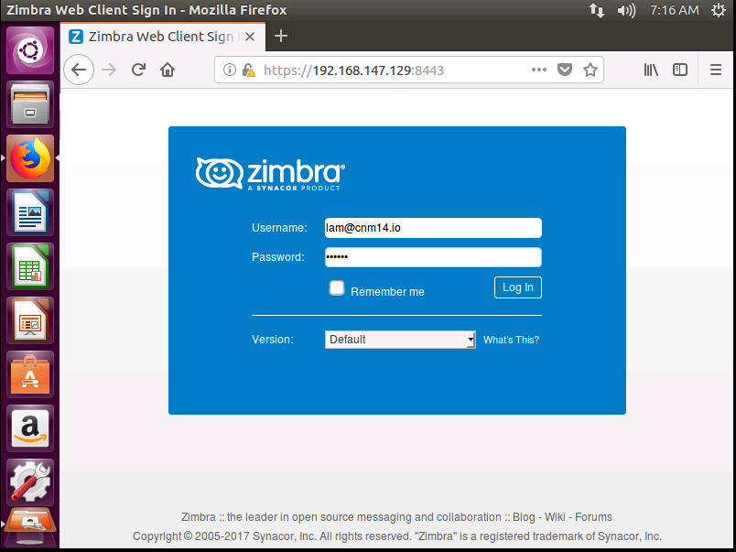

## 3) Giao diện gửi và nhận:

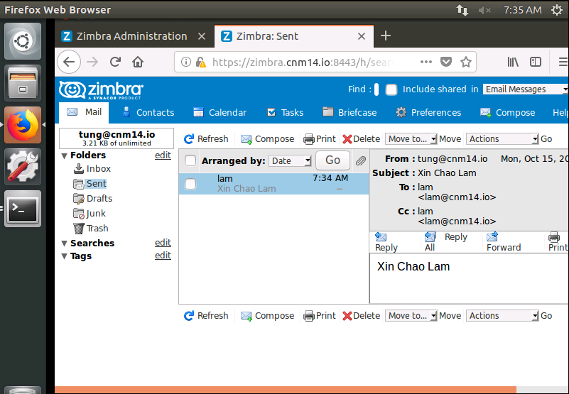

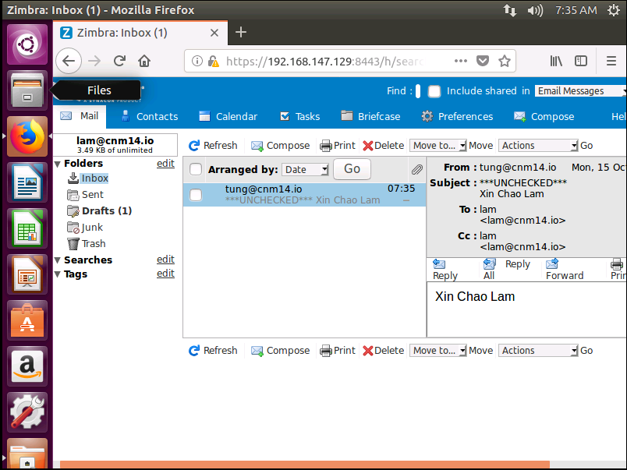

## 4) Giao diện Calendar:

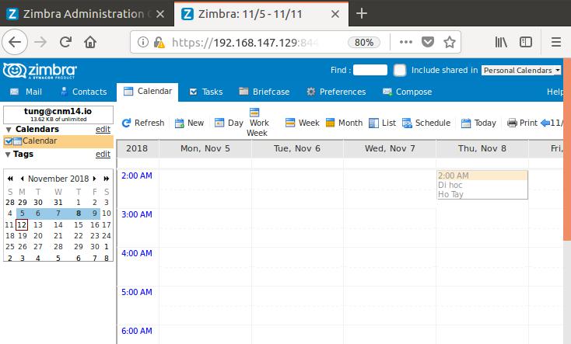

## 4) Cấu hình Spam Assassin sử dụng Blacklist:

Mở File cấu hình của Spam Assassin :

**/opt/zimbra/data/spamassassin/localrules**

zmlocalconfig -e antispam_enable_rule_updates=true

zmlocalconfig -e antispam_enable_restarts=true

zmlocalconfig -e antispam_enable_rule_compilation=true

zmamavisdctl restart && zmmtactl restart

kiểm tra

zmlocalconfig antispam_enable_rule_updates

zmlocalconfig antispam_enable_restarts

zmlocalconfig antispam_enable_rule_compilation

# Chương IV: Kết Quả Thực Nghiệm

Sau khì dung thử và test mail trong một số trường hợp, em rút ra được một vài ưu nhược điểm của Zimbra mail server như sau:

Ưu điểm:

Giao diện dễ sử dụng, có thể làm việc và quản lý mail trong điều kiện không kết nối với internet, import/export dễ dàng. Có tác dụng backup mail, đồng thời giảm tải mail cho server. Tích hợp nhiều công nghệ mới giúp việc gửi nhận mail mọi nơi mọi lúc.

Nhược điểm:

Bộ cài đặt nặng nề, tiến trình chạy tốn dung lượng ram, gây ra tình trạng chậm chạp cho PC.

Tài liệu tham khảo:

1. <https://zimbra.github.io/adminguide/work-in-progress/index.html#_architectural_overview>
2. <https://silentinfotech.com/blog/installing-zimbra-community-8-7-on-ubuntu-16-04/>
3. <https://www.howtoforge.com/tutorial/ubuntu-14-04-zimbra-server/>
4. <https://www.zimbrafr.org/forum/topic/12492-installation-zimbra-8710-ubuntu-1604/>
5. <http://backup-server.blogspot.com/2016/01/tong-hop-cac-loi-pho-bien-trong-mail.html>
6. <https://en.wikipedia.org/wiki/Zimbra>
7. <https://wiki.zimbra.com/>
8. <https://wiki.zimbra.com/wiki/Anti-spam_Strategies>
9. <https://www.slideshare.net/stepentera/antispam-installation-guide>

**10)**<https://dilliganesh.wordpress.com/2017/10/10/customizing-spamassassin-on-zimbra-8-5-or-later/>

<https://linoxide.com/ubuntu-how-to/setup-zimbra-suite-ubuntu-16/>

<https://zimbra.github.io/adminguide/latest/index.html>

<https://www.zimbra.com/docs/os/4.5.10/administration_guide/2_Overview%20System%20Architecture.3.1.html>